NABÍDKA NA WORKSHOP PROSTOR KRAJINY 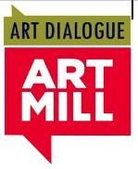

FAKULTA UMĚNÍ A ARCHITEKTURY
Technická univerzita v Liberci
Studentská 1402/2
461 17 Liberec 1

IČO: 46747885

DIČ: CZ46747885

ArtMill CENTER /ArtDialog
Miřenice 36
34 101 Horažd’ovice

IČO: 26665301

Věc: Nabídka na zajištění workshopu PROSTOR KRAJINY ve dnech 3. 10. – 9. 10. 2021 v prostorách kreativního centra ArtMill.
Částka na zajištění workshopu: 63 350 Kč

V Miřenicích dne 7. 9. 2021

Barbara Benish
Telefon:
Email:

ArtMill Center for Sustainable Creativity
www.artmill.eu
www.art-dialogue.org

